T.C
ONİKİŞUBAT İLÇE KAYMAKAMLIĞI
Hürriyet Anaokulu Müdürlüğü

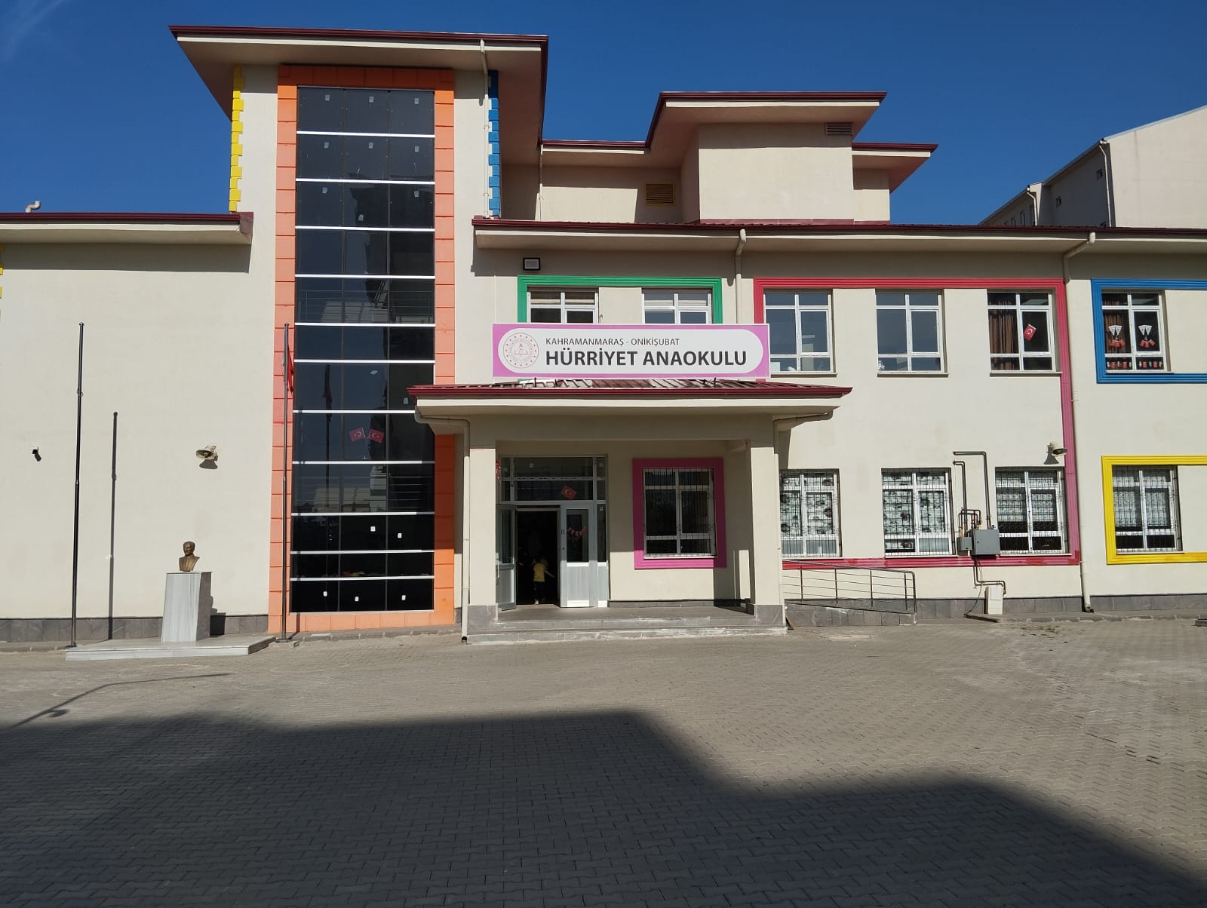
2024-2028
STRATEJİK PLANI
Kahramanmaraş
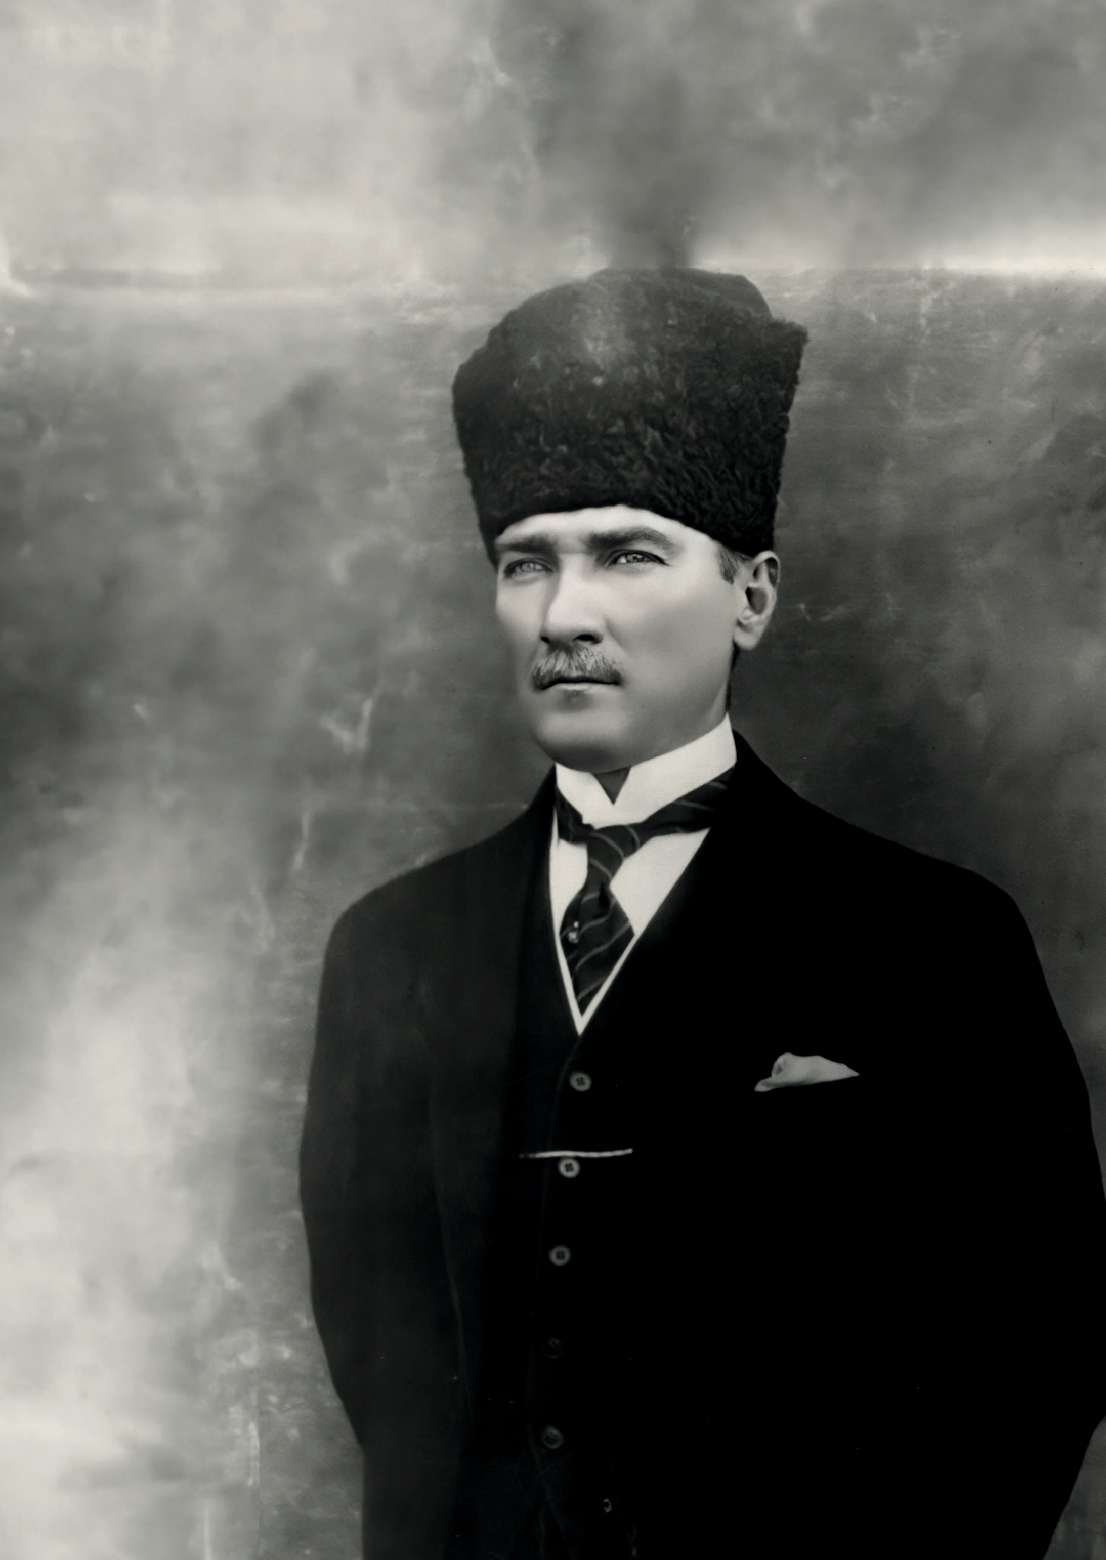

“Milli Eğitim'in gayesi; memlekete ahlâklı, karakterli, cumhuriyetçi, inkılâpçı, olumlu, atılgan, başladığı işleri başarabilecek kabiliyette, dürüst, düşünceli, iradeli, hayatta rastlayacağı engelleri aşmaya kudretli, karakter sahibi genç yetiştirmektir. Bunun için de öğretim programları ve sistemleri ona göre düzenlenmelidir. (1923)”
Mustafa Kemal ATATÜRK

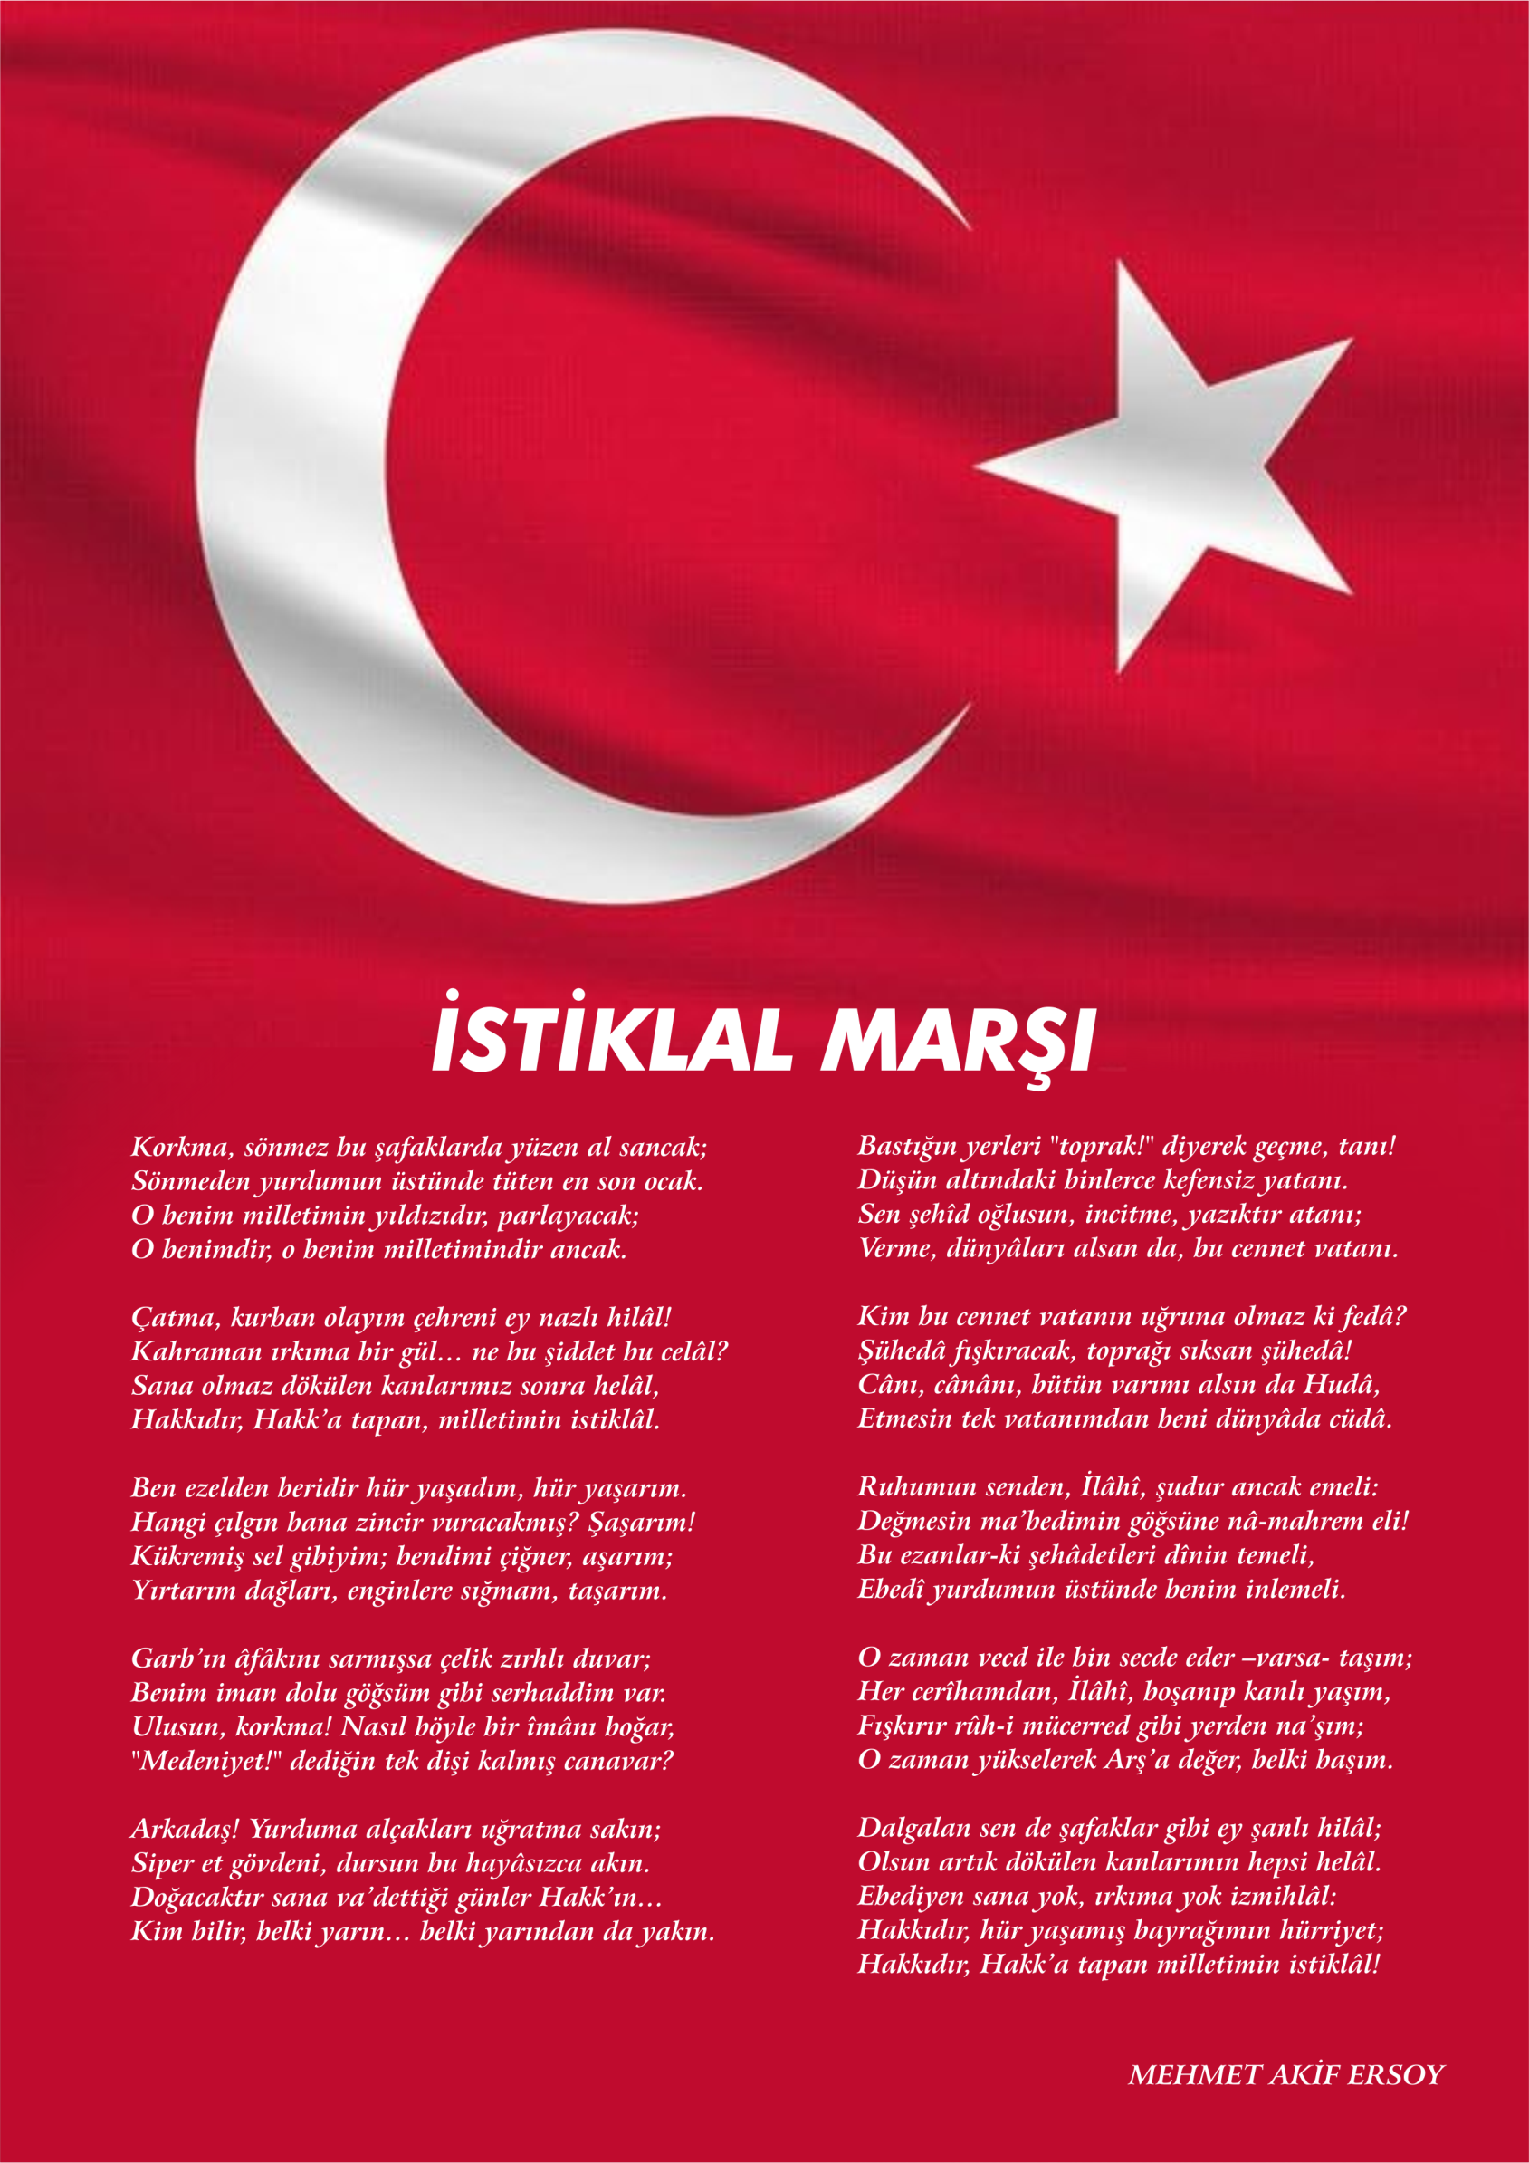


ATATÜRK'ÜN GENÇLİĞE HİTABESİ
Ey Türk gençliği! Birinci vazifen, Türk istiklâlini, Türk cumhuriyetini, ilelebet, muhafaza ve müdafaa etmektir.
Mevcudiyetinin ve istikbalinin yegâne temeli budur. Bu temel, senin, en kıymetli hazinendir. İstikbalde dahi, seni, bu hazineden, mahrum etmek isteyecek, dâhilî ve haricî, bedhahların olacaktır. Bir gün, istiklâl ve cumhuriyeti müdafaa mecburiyetine düşersen, vazifeye atılmak için, içinde bulunacağın vaziyetin imkân ve şeraitini düşünmeyeceksin! Bu imkân ve şerait, çok namüsait bir mahiyette tezahür edebilir. İstiklâl ve cumhuriyetine kastedecek düşmanlar, bütün dünyada emsali görülmemiş bir galibiyetin mümessili olabilirler. Cebren ve hile ile aziz vatanın, bütün kaleleri zapt edilmiş, bütün tersanelerine girilmiş, bütün orduları dağıtılmış ve memleketin her köşesi bilfiil işgal edilmiş olabilir. Bütün bu şeraitten daha elim ve daha vahim olmak üzere, memleketin dâhilinde, iktidara sahip olanlar gaflet ve dalâlet ve hatta hıyanet içinde bulunabilirler. Hatta bu iktidar sahipleri şahsî menfaatlerini, müstevlilerin siyasî emelleriyle tevhit edebilirler. Millet, fakr u zaruret içinde harap ve bîtap düşmüş olabilir.
Ey Türk istikbalinin evlâdı! İşte, bu ahval ve şerait içinde dahi, vazifen; Türk istiklâl ve cumhuriyetini kurtarmaktır! Muhtaç olduğun kudret, damarlarındaki asil kanda, mevcuttur!


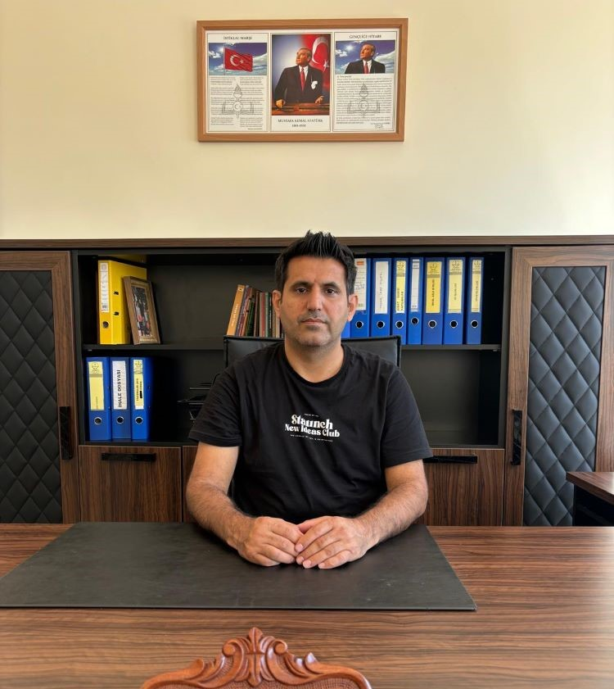

SUNUŞ
Çok hızlı gelişen, değişen teknolojilerle bilginin değişim süreci de hızla değişmiş ve başarı için sistemli ve planlı bir çalışmayı kaçınılmaz kılmıştırSürekli değişen ve gelişen ortamlarda çağın gerekleri ile uyumlu bir eğitim öğretim anlayışını sistematik bir şekilde devam ettirebilmemiz, belirlediğimiz stratejileri en etkin şekilde uygulayabilmemiz ile mümkün olacaktır. Başarılı olmak da iyi bir planlama ve bu planın etkin bir şekilde uygulanmasına bağlıdır. Kapsamlı ve özgün bir çalışmanın sonucu hazırlanan Stratejik Plan okulumuzun çağa uyumu ve gelişimi açısından tespit edilen ve ulaşılması gereken hedeflerin yönünü, doğrultusunu ve tercihlerini kapsamaktadır. Katılımcı bir anlayış ile oluşturulan Stratejik Plânın, okulumuzun eğitim yapısının daha da güçlendirilmesinde bir rehber olarak kullanılması amaçlanmaktadır.
Belirlenen stratejik amaçlar doğrultusunda hedefler güncellenmiş ve okulumuzun 2024-2028 yıllarına ait stratejik plânı hazırlanmıştır.
Bu planlama; 5018 sayılı Kamu Mali Yönetimi ve Kontrol Kanunu gereği, Kamu kurumlarında stratejik planlamanın yapılması gerekliliği esasına dayanarak hazırlanmıştır. Zoru hemen başarırız, imkânsızı başarmak zaman alır.
Okulumuza ait bu planın hazırlanmasında her türlü özveriyi gösteren ve sürecin tamamlanmasına katkıda bulunan idarecilerimize, stratejik planlama ekiplerimize, İlçe Milli Eğitim Müdürlüğümüz Strateji Geliştirme Bölümü çalışanlarına teşekkür ediyor, bu plânın başarıyla uygulanması ile okulumuzun başarısının daha da artacağına inanıyor, tüm personelimize başarılar diliyorum
Burhan AKANSEL
Okul Müdürü

İÇİNDEKİLER
Müdür Sunuşu 5.
İÇİNDEKİLER 6
OKUL KÜNYESİ…………………………………………………………………………………………………………………..…………………….……8
BÖLÜM I 9
GİRİŞ 10
1. gİRİŞ VE STRATEJİK PLANIN HAZIRLIK SÜRECİ 10
STRATEJi geliştirme kurulu ve stratejik PLAN ekibi 11
planlama süreci 11
BÖLÜM II 12
2. dURUM ANALİZİ 13
2.1.KURUMSAL TARİHÇE 13
2.2. UYGULANMAKTA OLAN STRATEJİK PLANIN DEĞERLENDİRİLMESİ 13
2.3 MEVZUAT ANALİZİ 14
2.4.ÜST POLİTİKA BELGELERİ ANALİZİ 15
2.5. FAALİYET ALANLARI İLE ÜRÜN VE HİZMETLERİN BELİRLENMESİ 16
2.6 PAYDAŞ ANALİZİ 16
2.7 KURULUŞ İÇİ ANALİZ 17
2.7.1. TEŞKİLAT YAPISI 18
2.7.2. İNSAN KAYNAKLARI 19
2.7.3. TEKNOLOJİK DÜZEY 20
2.7.4. mali kaynaklar 21
2.7.5. istatistiki veriler 22
2.8. dış çevre analizi (politik, ekonomik, sosyal, teknolojik, yasal ve çevresel analiz- pestle) 24
2.9. güçlü ve zayıf yönler ile fırsatlar ve tehditler (gzft) analizi 25
2.10. tespit ve ihtiyaçların belirlenmesi 28
BÖLÜM III 29
3. gelecege bakış 30
3.1.mİSYON 30
3.2. vİZYON 30
3.3. temel değerler 31
BÖLÜM IV 37
4.1. maliyetlendirme 34
BÖLÜM V ……………………………………………………………………………………………………………………..40
iZLEME VE DEĞERLENDİRME……………………………………………………………………….…………………………………………………….41
Strateji PlAN ÜST KURUL İMZA 42

Okul Künyesi
Okulumuzun temel girdilerine ilişkin bilgiler altta yer alan okul künyesine ilişkin tabloda yer almaktadır.

İli: Kahramanmaraş |  |  |  | İlçesi: Onikişubat
Adres: | Hürriyet Mah.34080.sokak  No:1/A 46050 |  |  | Coğrafi Konum (link)
Telefon Numarası: | 0344 503 71 33 |  |  | Faks Numarası:
e- Posta Adresi: | 769073@meb.k12.tr |  |  | Web sayfası adresi: |  | https://769073.meb.k12.tr/
Kurum Kodu: | 769073 |  |  | Öğretim Şekli: |  | İkili Eğitim (Tam Gün/İkili Eğitim)
Okulun Hizmete Giriş Tarihi : 01/01/2022 |  |  |  | Toplam Çalışan Sayısı |  | 21
Öğrenci Sayısı: | Kız | 140 |  | Öğretmen Sayısı | Kadın | 15
Öğrenci Sayısı: | Erkek | 164 |  | Öğretmen Sayısı | Erkek | 2
Öğrenci Sayısı: | Toplam | 304 |  | Öğretmen Sayısı | Toplam | 17
Derslik Başına Düşen Öğrenci Sayısı |  |  | :20 | Şube Başına Düşen Öğrenci Sayısı |  |  | :20
Öğretmen Başına Düşen Öğrenci Sayısı |  |  | :20 | Şube Başına 30’dan Fazla Öğrencisi Olan Şube Sayısı |  |  | :
Öğrenci Başına Düşen Toplam Gider Miktarı |  |  |  | Öğretmenlerin Kurumdaki Ortalama Görev Süresi |  |  | 2

BÖLÜM I

1.GİRİŞ VE STRATEJİK PLANIN HAZIRLIK SÜRECİ
5018 Sayılı Kamu Mali Yönetimi ve Kontrol Kanunu ile kamu kaynaklarının daha etkili ve verimli bir şekilde kullanılması, hesap verebilir ve saydam bir yönetim anlayışının oluşması hedeflenmektedir.
2024-2028 dönemi stratejik planının hazırlanması sürecinin temel aşamaları; kurul ve ekiplerin oluşturulması, çalışma takviminin hazırlanması, uygulanacak yöntemlerin ve yapılacak çalışmaların belirlenmesi şeklindedir.

PLAN HAZIRLIK SÜRECİ
Okulumuzun 2024-2028 dönemlerini kapsayan stratejik plan hazırlık aşaması, üst kurul ve stratejik plan ekibinin oluşturulması ile başlamıştır. Ekip üyeleri bir araya gelerek çalışma takvimini oluşturulmuş, görev dağılımı yapılmıştır. Okulun 2024-2028 Stratejik Planda yer alan amaçlar, hedefler, göstergeler ve faaliyetler incelenmiş ve değerlendirilmiştir. Ayrıca 12. Kalkınma planı, İl ve İlçe Milli Eğitim Müdürlükleri 2024-2028 Stratejik Planları, mevzuat, üst politika belgeleri, paydaş, PESTLE, GZFT ve kuruluş içi analizlerinden elde edilen veriler ışığında eğitim ve öğretim sistemine ilişkin sorun ve gelişim alanları ile eğitime ilişkin öneriler tespit edilmiştir.
Planlama sürecine aktif katılımını sağlamak üzere paydaş anketi, toplantı ve görüşmeler yapılmıştır. Geleceğe yönelim bölümüne geçilerek okulumuzun amaç, hedef, gösterge ve eylemleri belirlenmiştir. Çalışmaları yürüten ekip ve kurul bilgileri altta verilmiştir.

1.1.Strateji Geliştirme Kurulu ve Stratejik Plan Ekibi
Strateji Geliştirme Kurulu: Okul müdürünün başkanlığında, bir okul müdür yardımcısı, 2 öğretmen ve okul/aile birliği başkanı ile bir yönetim kurulu üyesi olmak üzere 5 kişiden oluşan üst kurul kurulur.

Stratejik Plan Ekibi: Okul müdürü tarafından görevlendirilen ve üst kurul üyesi olmayan müdür yardımcısı başkanlığında, belirlenen öğretmenler ve gönüllü velilerden oluşur.
2024-2028 Stratejik Plan üst kurulu Tablo 1’de yer almaktadır.

Tablo 1. Stratejik Plan Üst Kurulu
Üst Kurul Bilgileri |  | Ekip Bilgileri
Adı Soyadı | Unvanı | Adı Soyadı | Unvanı
Burhan AKANSEL | MÜDÜR | Hatice ABUL | BAŞKA BİR MÜD. YRD. (Yoksa Aynı Md. Yard.)
Hatice ABUL | MÜDÜR YRD. | Ayşegül TÜRK | ÖĞRETMEN
 | ÖĞRETMEN | Şeyda ÇALIK | ÖĞRETMEN
Mehmet GÖKÇEBEY | OKUL AİLE BİR. BŞK. | Ruşen KOÇ | VELİ
Mehmet ÖZDEN | BİR ÜYE |  | ÖĞRENCİ

1.2. Planlama Süreci:
2024-2028 dönemi stratejik plan hazırlanma süreci Strateji Geliştirme Kurulu ve Stratejik Plan Ekibi’nin oluşturulması ile başlamıştır. Ekip tarafından oluşturulan çalışma takvimi kapsamında ilk aşamada durum analizi çalışmaları yapılmış ve durum analizi aşamasında, paydaşlarımızın plan sürecine aktif katılımını sağlamak üzere paydaş anketi, toplantı ve görüşmeler yapılmıştır. Durum analizinin ardından geleceğe yönelim bölümüne geçilerek okulumuzun/kurumumuzun amaç, hedef, gösterge ve stratejileri belirlenmiştir.

BÖLÜM II

DURUM ANALİZİ
Bu bölümde, okulumuzun mevcut durumunu ortaya koyarak neredeyiz sorusuna yanıt bulunmaya çalışılmıştır.
Durum analizi bölümünde, aşağıdaki hususlarla ilgili analiz ve değerlendirmeler yapılmıştır;
- Kurumsal tarihçe
- Uygulanmakta olan planın değerlendirilmesi
- Mevzuat analizi
- Üst politika belgelerinin analizi
- Faaliyet alanları ile ürün ve hizmetlerin belirlenmesi
- Paydaş analizi
- Kuruluş içi analiz
- Dış çevre analizi (Politik, ekonomik, sosyal, teknolojik, yasal ve çevresel analiz)
- Güçlü ve zayıf yönler ile fırsatlar ve tehditler (GZFT) analizi
- Tespit ve ihtiyaçların belirlenmesi

2.1. Kurumsal Tarihçe
01.01.2022 Tarihinde kurulmuştur. Nisan ayı 2022 tarihinde ücretli öğretmenler ile 6 sınıf olarak eğitime başlamış olup, tam olarak 2022-2023 Tarihinde Eğitim Öğretime 8 Norm Kadro ile eğitime başlamıştır.
06 Şubat Kahramanmaraş Merkezli deprem nedeniyle bu tarihten sonra depremzedelere ev sahipliği yapmış olup 24 Nisan2023 Tarihinde tekrar eğitime aktif olarak devam etmiştir.
Okul adını bulunduğu mahalleden almakta olup, mahallede oluşan ihtiyaç nedeniyle mahallenin ikinci Anaokulu olarak devam etmektedir.
Burhan AKANSEL müdürlüğünde 1 Müdür Yardımcısı,8 Okul Öncesi Öğretmeni,1 Rehber öğretmeni ve 2 YHS personeller görev yapmaktadır.

2.2. Uygulanmakta Olan Stratejik Planın Değerlendirilmesi
Okulumuz yeni açılmış bir kurum olması ve deprem nedeniyle yarım kalmış bir eğitim döneminden dolayı önceye ait strateji planı olmadığından geçmişi değerlendirme durumu söz konusu değildir.

2.3. Yasal Yükümlülükler ve Mevzuat Analizi

Yasal Yükümlülükler ve Mevzuat Analizi Aşamasında Cevaplandırılması Gereken
Temel Sorular;
YASAL YÜKÜMLÜLÜK (GÖREVLER) | DAYANAK(KANUN, YÖNETMELİK, GENELGE, YÖNERGE)
Atama | 657 Sayılı Devlet Memurları Kanunu
Atama | Milli Eğitim Bakanlığına Bağlı Okul ve Kurumların Yönetici ve Öğretmenlerinin Norm  Kadrolarına İlişkin Yönetmelik
Atama | Milli Eğitim Bakanlığı Eğitim Kurumları Yöneticilerinin Atama ve Yer Değiştirmelerine  İlişkin Yönetmelik
Atama | Milli Eğitim Bakanlığı Öğretmenlerinin Atama ve Yer Değiştirme Yönetmeliği
Ödül, Disiplin | Devlet Memurları Kanunu
Ödül, Disiplin | 6528 Sayılı Milli Eğitim Temel Kanunu İle Bazı Kanun ve Kanun Hükmünde  Kararnamelerde Değişiklik Yapılmasına Dair Kanun
Ödül, Disiplin | Milli Eğitim Bakanlığı Personeline Başarı, Üstün Başarı ve Ödül Verilmesine Dair Yönerge
Ödül, Disiplin | Milli Eğitim Bakanlığı Disiplin Amirleri Yönetmeliği
Okul Yönetimi | 1739 Sayılı Milli Eğitim Temel Kanunu
Okul Yönetimi | Milli Eğitim Bakanlığı İlköğretim Kurumları Yönetmeliği
Okul Yönetimi | Milli Eğitim Bakanlığı Okul Aile Birliği Yönetmeliği
Okul Yönetimi | Milli Eğitim Bakanlığı Eğitim Bölgeleri ve Eğitim Kurulları Yönergesi
Okul Yönetimi | MEB Yönetici ve Öğretmenlerin Ders ve Ek Ders Saatlerine İlişkin Karar
Okul Yönetimi | Taşınır Mal Yönetmeliği
Eğitim-Öğretim | Anayasa
Eğitim-Öğretim | 1739 Sayılı Milli Eğitim Temel Kanunu
Eğitim-Öğretim | Milli Eğitim Bakanlığı Eğitim Öğretim Çalışmalarının Planlı Yürütülmesine İlişkin  Yönerge
Eğitim-Öğretim | Milli Eğitim Bakanlığı Ders Kitapları ve Eğitim Araçları Yönetmeliği
Eğitim-Öğretim | Milli Eğitim Bakanlığı Öğrencilerin Ders Dışı Eğitim ve Öğretim Faaliyetleri Hakkında  Yönetmelik
Personel İşleri | Milli Eğitim Bakanlığı Personel İzin Yönergesi
Personel İşleri | Devlet Memurları Tedavi ve Cenaze Giderleri Yönetmeliği
Personel İşleri | Kamu Kurum ve Kuruluşlarında Çalışan Personelin Kılık Kıyafet Yönetmeliği
Personel İşleri | Memurların Hastalık Raporlarını Verecek Hekim ve Sağlık Kurulları Hakkındaki  Yönetmelik
Personel İşleri | Milli Eğitim Bakanlığı Personeli Görevde Yükseltme ve Unvan Değişikliği Yönetmeliği
Personel İşleri | Öğretmenlik Kariyer Basamaklarında Yükseltme Yönetmeliği
Mühür, Yazışma, Arşiv | Resmi Mühür Yönetmeliği
Mühür, Yazışma, Arşiv | Resmi Yazışmalarda Uygulanacak Usul ve Esaslar Hakkındaki Yönetmelik
Mühür, Yazışma, Arşiv | Milli Eğitim Bakanlığı Evrak Yönergesi
Mühür, Yazışma, Arşiv | Milli Eğitim Bakanlığı Arşiv Hizmetleri Yönetmeliği
Rehberlik ve Sosyal Etkinlikler | Milli Eğitim Bakanlığı Rehberlik ve Psikolojik Danışma Hizmetleri Yönet.
Rehberlik ve Sosyal Etkinlikler | Okul Spor Kulüpleri Yönetmeliği
Rehberlik ve Sosyal Etkinlikler | Milli Eğitim Bakanlığı İlköğretim ve Ortaöğretim Sosyal Etkinlikler Yönetmeliği
Öğrenci İşleri | Milli Eğitim Bakanlığı İlköğretim Kurumları Yönetmeliği
Öğrenci İşleri | Milli Eğitim Bakanlığı Demokrasi Eğitimi ve Okul Meclisleri Yönergesi
Öğrenci İşleri | Okul Servis Araçları Hizmet Yönetmeliği
İsim ve Tanıtım | Milli Eğitim Bakanlığı Kurum Tanıtım Yönetmeliği
İsim ve Tanıtım | Milli Eğitim Bakanlığına Bağlı Kurumlara Ait Açma, Kapatma ve Ad Verme  Yönetmeliği
Sivil Savunma | Sabotajlara Karşı Koruma Yönetmeliği
Sivil Savunma | Binaların Yangından Korunması Hakkındaki Yönetmelik
Sivil Savunma | Daire ve Müesseseler İçin Sivil Savunma İşleri Kılavuzu

- Okul/kurumun çalışma usulleri ve iş süreçlerine ilişkin hangi düzenlemeler bulunmaktadır?
- Okul/kurum tarafından sunulan ürün ve hizmetler nelerdir? Bunların yararlanıcıları kimlerdir?
- Okul/kurum tarafından sunulan ürün ve hizmetlerin nitelik ve niceliğine ilişkin ne gibi hükümler bulunmaktadır.

2.4. Üst Politika Belgeleri Analizi
Üst politika belgeleri;
- 12. Kalkınma Planı
- Cumhurbaşkanlığı Programı,
- Orta Vadeli Program,
- Cumhurbaşkanlığı Yıllık Programı,
- Millî Eğitim Bakanlığı Stratejik Planı,
- İl Millî Eğitim Müdürlüğü Stratejik Planı,
- İlçe Millî Eğitim Müdürlüğü Stratejik Planı ile
- Okul/kurumu ilgilendiren ulusal, bölgesel ve sektörel strateji eylem planlarını ifade eder.
Kurumun faaliyet alanları ile Kalkınma Planı, diğer plan ve programlarda yer alan amaç, ilke ve politikalar arasındaki uyuma bakılır.

2.5. Faaliyet Alanları ile Ürün/Hizmetlerin Belirlenmesi
Mevzuat analizi çıktıları dolayısıyla görev ve sorumluluklar dikkate alınarak okul/kurumun sunduğu temel ürün ve hizmetler belirlenir. Belirlenen ürün ve hizmetler Tablo 3’te belirtildiği gibi belirli faaliyet alanları altında toplulaştırılır. Faaliyet alanları ile ürün ve hizmetlerin belirlenmesi amaç, hedef ve stratejilerin oluşturulması aşamasında yönlendirici olacaktır.

Tablo 3. Faaliyet Alanlar/Ürün ve Hizmetler Tablosu

Faaliyet Alanı | Ürün/Hizmetler
Eğitim Öğretim faaliyetleri | Öğrenci İşleri  Kayıt - nakil işleri  Devam- devamsızlık
Rehberlik faaliyetleri | Öğrencilere rehberlik yapmak  Velilere rehberlik etmek  Rehberlik faaliyetlerini yürütmek
Sosyal faaliyetler | Geziler,piknikler
Okul aile birliği faaliyetleri | Sosyal ve kültürel etkinlikler
Öğrencilere yönelik faaliyetler | Belirli gün ve haftalara yönelik etkinlikler
Öğrenme ortamlarına yönelik  faaliyetler | Eğitici istasyonlar
Ders dışı faaliyetler | Veli Ziyaretleri

2.6. Paydaş Analizi
Kurumumuzun en önemli paydaşları arasında yer alan öğrenci, veli ve öğretmenlerimize yönelik olarak anket uygulanmıştır. 5’li Likert Ölçeğine göre hazırlanmış olan anketlerde öğretmenler için toplam 14, veliler için ise yine 14 soruya yer verilmiştir.
Değerlendirme yapılırken “Katılıyorum” ve “Tamamen Katılıyorum”, “Kısmen Katılıyorum” ile “Kararsızım” birlikte yorumlanmış olup, “Katılmıyorum” maddesi ise yalnız değerlendirilmiştir.
Paydaşlarımıza uygulamış olduğumuz anket çalışması verileri SPSS programına yüklenmiş olup, sonuçlar aşağıdaki gibi yorumlanmıştır.

Öğretmen Anketi Sonuçları:
Okulumuzda görev yapmakta olan toplam 16 öğretmenin 12 sine uygulanan anket sonuçları aşağıda yer almaktadır.
Şekil 1: Katılımcı Karar Alma Seviyesi

“Okulumuzda alınan kararlar, çalışanların katılımıyla alınır” sorusuna anket çalışmasına katılan 12 öğretmenlerimizin%58,3 ‘ü “Kesinlikle Katılıyorum” yönünde görüş belirtmişlerdir.

Veli Anketi Sonuçları:
305 veli içerisinde Tesadüfi Örnekleme Yöntemine göre 100 kişi seçilmiştir.
Okulumuzda öğrenim gören öğrencilerin velilerine yönelik gerçekleştirilmiş olan anket çalışması sonuçları aşağıdaki gibidir.
Şekil 2: Velilerin Ulaşabilme Seviyesi
“İhtiyaç duyduğumda okul idaresine ulaşabilirim” sorusuna ankete katılmış olan velilerin %94’ü olumlu yönde görüş belirtmişlerdir.

2.7. Okul/Kurum İçi Analiz
Kuruluş içi analiz; insan kaynaklarının yetkinlik düzeyi, kurum kültürü, teknoloji ve bilişim altyapısı, fiziki ve mali kaynaklara ilişkin analizlerin yapılarak okul/kurumun mevcut kapasitesinin değerlendirilmesidir. Ayrıca, bu bölümde okul/kurumun teşkilat şemasına da yer verilir.

Tablo 4.Okul/Kurum İçi Analiz İçerik Tablosu

Okul/Kurum İçi | Analiz İçerik Tablosu
Öğrenci sayıları | Sınıf yaş grupları, kaynaştırma öğrencileri, yabancı uyruklu öğrenciler gibi demografik özelliklere dair detaylı sınıflandırmaları
Devam-devamsızlık verileri | e-Okul kayıtları kullanılarak erişim sağlanabilir. Aynı zamanda okul rehberlik servisi tarafından devamsızlık nedenleri anketi uygulanarak detaylı bir analiz gerçekleştirilmesi önerilmektedir.
İnsan kaynakları verileri | İdareci, öğretmen ve destek personeline dair sayısal veriler, lisans ya da yüksek lisans programlarından mezuniyet durumlarını da kapsamalıdır.
Öğretmenlerin hizmet içi eğitime katılma oranları | MEBBİS verileri kullanılarak erişim sağlanabilir.
Öğrenme ortamı verileri | Okulun fiziki yapısına ve öğrenme ortamlarına (sınıf sayısı)dair verileri içermelidir.
Okul/kurum ortamını değerlendirme anketi | Okul rehberlik servisi tarafından uygulanmaktadır.

2.7.2. İnsan Kaynakları
Okul/kurumun hedefleriyle uyumlu, kurumsal ve bireysel performans için kritik olan bilgi, beceri ve tutumların tümünü kapsamalıdır. Personele ilişkin nicel veriler ile personelin sahip olduğu niteliklerin analizi yapılmalıdır.

Okulumuzun çalışanlarına ilişkin bilgiler altta yer alan tabloda belirtilmiştir.
Tablo 3. Personel Bilgileri
Unvan | Erkek | Kadın | Toplam
Okul Müdürü ve Müdür Yardımcısı | 1 | 1 | 2
Okul Öncesi Öğretmeni | 2 | 14 | 16
Rehberlik Öğretmeni |  | 1
Yardımcı Personel | 2 |  | 2
Toplam Çalışan Sayıları | 5 | 16 | 21

2.7.3.Teknolojik Düzey
Okul/kurumun teknolojik altyapısı ve teknolojiyi kullanabilme düzeyi belirlenir. Okul/kurumlarda derslerde ve ders dışı etkinliklerde kullanılmakta olan araç gereçlerin sayısı ve ihtiyaç durumu belirlenmelidir. Bu aşamada okul/kurumda hangi işlemlerin elektronik ortamda yapıldığı, gelecekte hangi iş ve işlemlerin elektronik ortamda yapılmasının düşünüldüğü de belirtilmelidir.

Teknolojik kaynaklar başta olmak üzere okulumuzda bulunan çalışır durumdaki donanım malzemelerine ilişkin bilgilere Tablo 6’da yer verilmiştir.

Tablo 4. Teknolojik Kaynaklar Tablosu
Teknolojik Kaynaklar
Akıllı Tahta Sayısı | 0 | Yazıcı Sayısı | 2
Masaüstü Bilgisayar Sayısı | 3 | Fotokopi Makinası Sayısı | 2
Taşınabilir Bilgisayar Sayısı | 1 | TV Sayısı | 1
Projeksiyon Sayısı | 3 | İnternet Bağlantı Hızı | 1

2.7.4. Mali Kaynaklar
Kurumun mali kaynakları, okul-aile birliği gelirleri, Milli Eğitim Bakanlığı Harcama ödenekleri gelirler ve harcama kalemleri ile yapılmaktadır.. Bütçe işlemlerinin kurum harcama yetkilisi tarafından yapılmaktadır. Enflasyon oranı da dikkate alınarak plan dönemi boyunca gerçekleşecek kaynak artışı tahmini olarak belirlenir.
Okulumuzun genel bütçe ödenekleri, okul aile birliği gelirleri ve diğer katkılarda dâhil olmak üzere gelir ve giderlerine ilişkin son üç yıl gerçekleşme bilgileri alttaki tabloda verilmiştir.

Tablo 5. Gelir/Gider Tablosu
Yıllar | Gelir Miktarı | Gider Miktarı
2021 | 0 | 0
2022 | 45000 | 45000
2023 | 80000 | 80000

2.7.5. İstatistiki Veriler
Okulumuzun binası ile açık ve kapalı alanlarına ilişkin temel bilgiler Tablo 8’de yer almaktadır.

Tablo 6. Okul Yerleşkesine İlişkin Bilgiler

Okul Bölümleri |  | Özel Alanlar | Var | Yok
Okul Kat Sayısı | 2 | Çok Amaçlı Salon | 1
Derslik Sayısı | 8
Derslik Alanları (m2)
Kullanılan Derslik Sayısı | 8
Şube Sayısı | 16
İdari Odaların Alanı (m2) | 25
Öğretmenler Odası (m2) | 23
Okul Oturum Alanı (m2) | 350
Okul Bahçesi (Açık Alan)(m2) | 700
Okul Kapalı Alan (m2) | 350
Tuvalet Sayısı | 20

Sınıf ve Öğrenci Bilgileri

Okulumuzda yer alan sınıflar ve bu sınıflarda öğrenim gören öğrenci sayıları alttaki tabloda yer almaktadır.
Tablo 7. Öğrenci Sayıları

SINIFI | Kız | Erkek | Toplam | SINIFI | Kız | Erkek | Toplam
4 Yaş Grubu-A | 11 | 8 | 19 | 5 Yaş Grubu -A | 13 | 10 | 23
4 Yaş Grubu -B | 12 | 7 | 19 | 5 Yaş Grubu -B | 8 | 15 | 23
4 Yaş Grubu -C | 9 | 8 | 17 | 5 Yaş Grubu -C | 12 | 10 | 22
4 Yaş Grubu -D | 8 | 11 | 19 | 5 Yaş Grubu -D | 6 | 10 | 16
4 Yaş Grubu -E | 8 | 11 | 19 | 5 Yaş Grubu -E | 4 | 12 | 16
4 Yaş Grubu -F | 8 | 10 | 18 | 5 Yaş Grubu -F | 7 | 11 | 18
4 Yaş Grubu -G | 7 | 13 | 20 | 5 Yaş Grubu -G | 8 | 8 | 16
 |  |  |  | 5 Yaş Grubu -H | 10 | 7 | 17
 |  |  |  | 5 Yaş Grubu -I | 9 | 13 | 22
TOPLAM | 63 | 68 | 131 |  | 77 | 96 | 173

2.8. Çevre Analizi (PESTLE)
Çevre analiziyle okul/kurum üzerinde etkili olan veya olabilecek politik, ekonomik, sosyo-kültürel, teknolojik, yasal çevresel dış etkenlerin tespit edilmesi amaçlanır. Dış çevreyi oluşturan unsurlar (nüfus, demografik yapı, coğrafi alan, kentsel gelişme, sosyokültürel hayat, ekonomik, sosyal, politik, kültürel durum, çevresel, teknolojik ve rekabete yönelik etkenler vb.) okul ve kurumun kontrolü dışındaki koşullara bağlı ve farklı eğilimlere sahiptir. Bu unsurlar doğrudan veya dolaylı olarak okul/kurumun faaliyet alanlarını etkilemektedir.
Bu analizde; büyük resme bakarak idareyi etkileyen veya etkileyebilecek değişiklikler, eğilimler vb. durumların sınıflandırılması sağlanmıştır. Analiz adında yer alan baş harflerden de anlaşılacağı gibi idare üzerinde etkili olan/olabilecek;
• Politik (Political)
• Ekonomik (Economic)
• Sosyokültürel (Socio-cultural)
• Teknolojik (Technological)
• Yasal (Legal)
• Çevresel (Environmental)
Dış etkenler tespit edilmiştir. Analizde ayrıca; tespit edilen hususlar gerçekleştiğinde oluşturacağı potansiyel fırsat ve tehditler ortaya konulacaktır. Böylece tespitlerin ve ihtiyaçların belirlenmesi ve buna yönelik stratejilerin geliştirilmesi sağlanacaktır.
Tablo 8. PESTLE Analizi

P  (Politik) | E  (Ekonomik) | S  (Sosyokültürel) | T  (Teknolojik) | L  (Yasal) | E  (Çevresel)
- Kalkınma Planı ve Orta Vadeli Program,  - Bakanlık, il ve ilçe stratejik planlarının incelenmesi,  - Yasal yükümlülüklerin belirlenmesi,  - Oluşturulması gereken kurul ve komisyonlar,  - Okul/kurum çevresindeki politik durum. | - Okul/kurumun bulunduğu çevrenin genel gelir durumu,  - İş kapasitesi,  - Okul/kurumun gelirini arttırıcı unsurlar,  - Okul/kurumun giderlerini arttıran unsurlar,  - Tasarruf sağlama imkânları,  - İşsizlik durumu,  - Mal-ürün ve hizmet satın alma imkânları,  - Kullanılabilir bütçe | - Kariyer beklentileri,  - Ailelerin ve öğrencilerin bilinçlenmeleri,  - Aile yapısındaki değişmeler (geniş aileden çekirdek aileye)  - e- Devlet uygulamaları,  - Okul/kurumun teknoloji kullanım  Durumu  - Nüfus artışı, Göç,  - Nüfusun yaş gruplarına göre dağılımı,  - Hayat beklentilerindeki değişimler (Hızlı para kazanma hırsı, lüks yaşama düşkünlük, kırsal alanda kentsel yaşam),  - Beslenme alışkanlıkları,  - Değerler, mesleki etik kuralları vb. | - Okul/kurumun teknoloji kullanım  Durumu  - e- Devlet uygulamaları,  - Dijital Platformlar üzerinden uzaktan eğitim imkânları,  - Okul/kurumun sahip olmadığı teknolojik araçlar  - Personelin ve öğrencilerin teknoloji kullanım kapasiteleri,  - Personelin ve öğrencilerin sahip olduğu teknolojik araçlar,  - Teknoloji alanındaki gelişmeler  - Teknolojinin eğitimde kullanımı | •Ulusal ve Uluslararası Mevzuat  •Mevzuat Değişiklikleri  •Sağlık, Güvenlik, Eğitim gibi Sektörel Düzenlemeler | - Hava ve su kirlenmesi,  - Toprak yapısı,  - Bitki örtüsü,  - Doğal kaynakların korunması için yapılan çalışmalar,  - Çevrede yoğunluk gösteren hastalıklar,  - Doğal afetler (deprem kuşağında bulunma, Covid 19, kene vakaları vb.)

2.9. GZFT (Güçlü, Zayıf, Fırsat, Tehdit) Analizi
GZFT (Güçlü Yönler, Zayıf Yönler, Fırsatlar ve Tehditler) durum analizi kapsamında kullanılan temel yöntemlerdendir. Okulumuzun mevcut durumunu ortaya koyabilmek için geniş katılımlı bir grup ile GZFT analizi yapılmıştır.
Okulumuzda yapılan GZFT analizinde okulun güçlü ve zayıf yönleri ile okulumuz için fırsat ve tehdit olarak değerlendirilebilecek unsurlar tespit edilmiştir.

Güçlü Yönler

Öğrenciler | Öğrencilerin çoğunluğunun bilinçli ailelere sahip olmaları  Sosyal ve kültürel etkinliklere katılım oranı  Devamsızlık oranları
Çalışanlar | Kurum kültürü  Ekip ruhu  Proje tabanlı etkinlikler  Yöneticilerin yeterlilik düzeyi  Yönetici-öğretmen-öğrenci ve veli iletişimi  İş birlikçi faaliyetler
Veliler | Ailelerin bilinç düzeyi  Sosyo-ekonomik yönler  Etkinliklere katılım ve teşvik
Donanım | Güçlü internet ağı
Bütçe | Okul aile birliği  Hayırsever destekleri
Yönetim Süreçleri | Eşitlik  Liyakat  Anlayış
İletişim Süreçleri | İletişim ağları
Bina ve Yerleşke | Derslik başına düşen öğrenci sayısı  Öğretmen başına düşen öğrenci sayısı  Sportif ve sosyal etkinliklere elverişli mekân  Oyun bahçesi, Isıtma, Aydınlanma, su probleminin olmaması, çocuk hastanesine yakın olması,

Zayıf Yönler

Öğrenciler | Çevre faktörleri, konuşma bozukluğu, teknolojik bağımlılığı, sabah grubu öğrencilerinin servis hizmetine ulaşamamsı
Veliler | Eğitim sürecine müdahale, Öğrencilerin karmaşık aile yapısından gelmeleri. bazı velilerin ilgisizlikleri, çalışan veli potansiyelinden kaynaklı etkinliklere dahil olamama
Bina ve Yerleşke | Konferans salonu ve oyun odasının olmaması, bahçenin yeşil alan ve toprak alan yetersizliği,
Donanım | Dersliklerin hepsinde bilgisayar ve projeksiyon olmaması,
Bütçe | Bütçe dağılımı
Çalışanlar | Destek Personel sayısı, Güvenlik personelinin olmaması, sınıfların güneş almaması,
Yönetim Süreçleri | Ödüllendirme sistemi  İnsan kaynakları yönetim politikalarının yetersizliği  İzleme ve değerlendirme yetersizliği,
İletişim Süreçleri | İkili eğitim nedeniyle bütün zümrelerin bir araya gelememesi,

Fırsatlar
Politik | Okul öncesi eğitime verilen önem  Eğitim alanında bilinçli atılımlar  İhtiyaçlara uygun projeler
Ekonomik | Eğitime ayrılan kaynak  Hayırseverler
Sosyolojik | Çeşitli sosyal etkinlikleri destekleyen veli profili.
Teknolojik | Teknolojinin eğitim üzerindeki etkisi, okulumuzda teknolojik açıdan kendini geliştirmiş öğretmenlerin olması,
Mevzuat-Yasal | Eğitimde fırsat eşitliği, okulumuzda deneyimli ve kendini geliştirmiş öğretmenlerin olması, okulun çalışma koşullarının iyi olması nedeniyle öğretmen değişimlerinin olmaması,
Ekolojik | Çevre bilincindeki artış, çevre eğitim kurumları ile sivil toplum kuruluşları arasında iyi ilişkilerin olması

Tehditler
Politik | Eğitim sisteminde sürekli yenilenen programlar  Destek personel yetersizliği
Ekonomik | Teknolojinin hızlı gelişmesiyle birlikte yeni üretilen cihaz ve makinelerin maliyeti
Sosyolojik | Olumsuz çevre koşullarından kaynaklı rehberlik ihtiyacı  Kitle iletişim araçlarının olumsuz etkileri  Okulun trafik açısından hareketli konumda olması,  Okul yanında bulunan meslek lisesi bulunması nedeniyle olumsuz örnek olacak davranışların gözlemlenmesi,  okulun anayol üzerinde olması
Teknolojik | Teknolojinin kişiler üzerindeki olumsuz etkileri
Mevzuat-Yasal | Velilerin eğitime yönelik duyarlılık düzeylerindeki farklılıklar  Mevzuat değişiklikleri
Ekolojik | Çevre temalı düzenlemelerin yenilenememesi ve uygulamada yaşanan problemler

2.10. Tespit ve İhtiyaçların Belirlenmesi
Durum analizi çerçevesinde gerçekleştirilen tüm çalışmalardan elde edilen veriler; paydaş anketleri, toplantı tutanakları vs. göz önünde bulundurularak özet bir bakış geliştirilmesi sürecidir. Oluşturulan tablo amaç ve hedeflere ulaşmak için temel yapıyı oluşturacaktır.

Tablo 9. Tespit ve İhtiyaçları Belirlenmesi
Durum Analizi Aşamaları | Tespitler | İhtiyaçlar
Uygulanmakta Olan Stratejik  Planın Değerlendirilmesi | İzleme ve değerlendirme çalışmalarında eksiklikler saptanmıştır. | İzleme ve değerlendirme için etkin bir sistem kurulması
Paydaş Analizi | Aileler ile iletişim ve iş birliği yetersizdir. | Aileler ile ilişkileri güçlendirecek bir ekosistemin kurulması
Okul İçi Analiz | Öğrencilerin öğrenme stilleri arasında en yüksek yüzde (%80) sosyal öğrenmedir. | İş birlikçi öğretim tekniklerine ağırlık verilmesi

BÖLÜM III

GELECEĞE BAKIŞ

MİSYON, VİZYON VE TEMEL DEĞERLER
Okul Müdürlüğümüzün Misyon, vizyon, temel ilke ve değerlerinin oluşturulması kapsamında öğretmenlerimiz, öğrencilerimiz, velilerimiz, çalışanlarımız ve diğer paydaşlarımızdan alınan görüşler, sonucunda stratejik plan hazırlama ekibi tarafından oluşturulan Misyon, Vizyon, Temel Değerler; Okulumuz üst kurulana sunulmuş ve üst kurul tarafından onaylanmıştır.

MİSYON

Kurumumuzun misyonu, , Atatürk İlke Ve İnkılaplarına bağlı vatandaş yetiştirmek,Türkçeyi doğru ve güzel konuşmalarını sağlamak, sevgi, saygı, sorumluluk, hoşgörü, yardımlaşma gibi sosyal davranışları kazandırmak milli ve manevi değerlerine sahip çocuklar yetiştirmektir.

VİZYON

Çocukların gelişimlerine, ilgi ve ihtiyaçlarına uygun olarak yaparak ve yaşayarak öğrenmelerine fırsat sağlayan eğitim ortamı oluşturarak yaratıcı ve estetik duygulara sahip, kendini ifade edebilen, çevreye duyarlı, araştıran, özgüveni yüksek bireyler yetiştirmektir.

Okul öncesi eğitim alanının hedef ve amaçları doğrultusunda okul öncesi dönem çocukların gelişim düzeyleri, ilgi alanları ve ihtiyaçları dikkate alınarak, sanatsal ve kültürel etkinliklere önem veren, yaratıcılığı destekleyen, çocuk haklarını koruyan ve aile katılımına verdiği önem doğrultusunda çocukları yetiştirmeyi sürdürmek,

Çocuklar, öğretmenler ve ailelerle ilgili özgün proje, araştırma, aile eğitimi ve katılımı çalışmaları gerçekleştirmek,

Çocukların gelişim özellikleri dikkate alınarak bilim ile iç içe olmalarını sağlayıcı multi-disipliner programlar oluşturmak,

TEMEL DEĞERLERİMİZ
1) Eşitlik
2) Liyakat
3) Tarafsızlık
4) Paylaşımcılık
5) Teknolojik adaptasyon
6) Şeffaflık

AMAÇ, HEDEF, PERFORMANS GÖSTERGESİ İLE STRATEJİLER
Bu bölümde, stratejik amaçlar, hedefler, performans göstergeleri ile stratejiler yer almaktadır.

TEMA I: KURUMSAL KAPASİTE
Tablo 10.
Amaç | A1 Okul öncesi eğitim kurumlarının, eğitimin temel ilkeleri doğrultusunda niteliğini arttırmak amacıyla kurumsal kapasite geliştirilecektir.
Hedef 1.1 | H.1.1 Okul öncesi eğitim kurumlarında fiziki mekânların okulun ihtiyaç ve hedefleri doğrultusunda iyileştirilmesi sağlanacaktır.
Performans Göstergeleri | Hedefe Etkisi (%) | Plan Dönemi Başlangıç Değeri | 2024 | 2025 | 2026 | 2027 | 2028
PG 1.1.1 Okulda/kurumda iyileştirilen fiziki mekân sayısı. | 25 | 5 | 5 | 10 | 15 | 20 | 25
PG 1.1.2 Okulda düzenleme yapılan açık hava oyun alanı sayısı | 50 | 5 | 10 | 15 | 20 | 25 | 30
PG 1.1.3 İyileştirme yapılan kütüphane sayısı | 25 | 0 | 5 | 10 | 15 | 20 | 25
Stratejiler | S1. Fiziki mekânların (derslikler, spor salonu, kütüphaneler, atölyeler, açık hava oyun alanları vb.) iyileştirilmesi için kamu idareleri, belediyeler ve hayırseverlerle vb. iş birlikleri yapılacaktır.  S2. Okul öncesi eğitimde okul-aile iş birliği, farkındalık geliştirme, bilgilendirme çalışmaları yapılacaktır.  S3. Okulun eksiklikleri yerinde tespit edilerek zamanında ödenek talebinde bulunulacaktır.  S4. Okul, aile ve çevre iş birliği yapılarak fiziki mekânlar iyileştirilecektir.

Amaç | A1 Okul öncesi eğitim kurumlarının, eğitimin temel ilkeleri doğrultusunda niteliğini arttırmak amacıyla kurumsal kapasite geliştirilecektir.
Hedef 1.2 | H1.2 Eğitim ve öğretimin sağlıklı ve güvenli bir ortamda gerçekleştirilmesi için okul sağlığı ve güvenliği geliştirilecektir.
Performans Göstergeleri | Hedefe Etkisi (%) | Plan Dönemi Başlangıç Değeri | 2024 | 2025 | 2026 | 2027 | 2028
PG 1.2.1 Okulda yaşanan kaza sayısı | 10 | 30 | 25 | 20 | 15 | 10 | 5
PG 1.2.2 Teknoloji bağımlılığıyla mücadele ile ilgili konularda eğitim alan öğretmen sayısı | 10 | 50 | 100 | 100 | 100 | 100 | 100
PG 1.2.3 Teknoloji bağımlılığıyla mücadele ile ilgili konularda eğitim alan çocuk sayısı | 15 | 90 | 90 | 90 | 90 | 90 | 95
PG 1.2.4 Akran zorbalığı ve siber zorbalıkla ilgili konularda eğitim alan öğretmen sayısı | 10 | 50 | 100 | 100 | 100 | 100 | 100
PG 1.2.5 Akran zorbalığı ve siber zorbalıkla ilgili konularda eğitim alan veli sayısı | 15 | 0 | 20 | 25 | 30 | 35 | 40
PG 1.2.6 Hijyen, gıda güvenliği, bulaşıcı hastalıklar ile ilgili konularda eğitim alan öğretmen sayısı | 10 | 0 | 20 | 25 | 30 | 35 | 40
PG 1.2.7 Hijyen, gıda güvenliği, bulaşıcı hastalıklar ile ilgili konularda eğitim alan destek eğitim personeli sayısı | 10 | 100 | 100 | 100 | 100 | 100 | 100
PG 1.2.8 Sivil savunma eğitimlerine katılan öğretmen sayısı | 10 | 0 | 100 | 100 | 100 | 100 | 100
PG 1.2.9 Afet ve acil durum tatbikat sayısı | 10 | 1 | 2 | 2 | 2 | 2 | 2
Stratejiler | S1 Eğitim ortamları iş sağlığı ve güvenliği yönergesine uygun hâle getirilecektir.  S2 Öğrenci, öğretmen ve velilerde farkındalık oluşturmak için bağımlılıkla mücadele, akran zorbalığı, siber zorbalık, sağlıklı beslenme ve obezite, hijyen, bulaşıcı hastalıklar ve gıda güvenliği gibi konularda alan uzmanları ile iş birliğinde eğitimler düzenlenecektir.  S3 Doğa, insan ve teknoloji kaynaklı (deprem, sel, heyelan, yangın, çığ ve salgın hastalıklar vd.) afetlere karşı gerekli tedbirlerin alınması için çalışmalar yapılacaktır.  S4 Doğa, insan ve teknoloji kaynaklı (deprem, sel, heyelan, yangın, çığ ve salgın hastalıklar vd.) konularında alan uzmanları ile iş birliğinde öğretmen, öğrenci ve velilere farkındalık eğitimleri verilecektir.  S5 Okulun afet ve acil durum eylem planının güncel tutulması sağlanacaktır.  S6 Afet ve acil durum tatbikatları düzenlenecektir.

Amaç | A2 Eğitim ve öğretimin niteliğinin geliştirilmesini sağlanacaktır.
Hedef 2.1 | H2.1 Kurum personelinin mesleki gelişimlerinin artırılması sağlanacaktır.
Performans Göstergeleri | Hedefe Etkisi (%) | Plan Dönemi Başlangıç Değeri | 2024 | 2025 | 2026 | 2027 | 2028
PG 2.1.1 Hizmet içi eğitim alan yönetici sayısı | 10 | 2 | 2 | 2 | 2 | 2 | 2
PG 2.1.2 Yüz yüze hizmet içi eğitim alan öğretmen sayısı | 10 | 16 | 16 | 16 | 16 | 16 | 16
PG 2.1.3 Eğitim alan yardımcı personel sayısı | 10 | 4 | 4 | 4 | 4 | 4 | 4
PG 2.1.4 Uzaktan hizmet içi eğitime katılan öğretmen sayısı | 10 | 16 | 16 | 16 | 16 | 16 | 16
PG 2.1.5 Ulusal uluslararası projelere katılım sağlayan öğretmen sayısı | 10 | 2 | 2 | 2 | 2 | 3 | 4
PG 2.1.6 Uluslararası projelere katılım sağlayan öğretmen sayısı | 10 | 1 | 1 | 1 | 1 | 1 | 1
PG 2.1.8 Yöneticilere yönelik düzenlenen eğitim sayısı | 10 | 0 | 1 | 1 | 1 | 1 | 1
PG 2.1.11 Yüksek lisans eğitimini tamamlayan öğretmen sayısı | 10 | 1 | 1 | 1 | 1 | 1 | 1
PG 2.1.12 Yüksek lisans eğitimini tamamlayan yönetici sayısı | 10 | 1 | 1 | 1 | 1 | 1 | 1
PG 2.1.16 Doktora eğitimini tamamlayan yönetici sayısı | 10 | 0 | 0 | 0 | 0 | 0 | 0
Stratejiler | S1 Okul Öncesi Eğitim Kurumları yöneticilerinin ve öğretmenlerin mesleki gelişim ihtiyaçları tespit edilerek bu ihtiyaçları gidermeye yönelik bir mesleki gelişim planı hazırlanacaktır.  S2 Bakanlık, diğer kurum ve kuruluşlarla yapılan iş birlikleri kapsamında yardımcı personelin görev alanı ile ilgili iş başı eğitim almaları sağlanacaktır.  S3 Okul Öncesi Eğitim Kurumları öğretmenlerinin alanlarında mesleki gelişimlerini ve öğretmenlik yeterliklerini geliştirmek için  mahalli ve merkezi düzeyde eğitim almaları sağlanacaktır.  S4 Okul Öncesi Eğitim Kurumları yöneticilerinin ve öğretmenlerin dijital platformlar aracılığıyla verilen eğitimlere katılmaları teşvik edilecektir.  S5 Okul Öncesi Eğitim Kurumları personelinin motivasyon, iş doyumu ve kurumsal bağlılık düzeylerini artıracak çalışmalar yapılacaktır.

TEMA II: EĞİTİM ÖĞRETİME ERİŞİM ve KATILIM
Eğitim ve öğretime erişim okullaşma ve okul terki, devam ve devamsızlık, okula uyum ve oryantasyon, özel eğitime ihtiyaç duyan bireylerin eğitime erişimi, yabancı öğrencilerin eğitime erişimi ve hayat boyu öğrenme kapsamında yürütülen faaliyetlerin ele alındığı temadır.

Amaç | A3 Öğrencilerin kaliteli eğitime erişimleri fırsat eşitliği temelinde artırılarak tüm gelişim alanlarını kapsayacak şekilde çok yönlü gelişimleri sağlanacaktır.
Hedef 3.1 | H3.1 Okul öncesi eğitime erişim artırılacaktır.
Performans Göstergeleri | Hedefe Etkisi (%) | Plan Dönemi Başlangıç Değeri | 2024 | 2025 | 2026 | 2027 | 2028
PG 3.1.1 Aday kayıttaki bir sonraki yıl ilkokula başlayacak olan çocuklardan okula kayıt olanların oranı (%) | 40 | 100 | 100 | 100 | 100 | 100 | 100
PG 3.1.2 Tüm dersliklerin doluluk oranı (%) | 20 | 100 | 100 | 100 | 100 | 100 | 100
PG 3.1.3 Ebeveynine aile eğitimi verilen okul öncesi çocuk sayısı | 40 | 20 | 25 | 30 | 35 | 40 | 45
Stratejiler | S1 Kayıt döneminde bir sonraki yıl ilkokula başlayacak olan çocuklar başta olmak üzere, tüm çocukların aileleri ile iletişime geçilerek okul öncesi eğitime kayıtla ilgili gerekli bilgilendirme yapılacaktır.  S2 Okul öncesi eğitimde ebeveyn bilgilendirme çalışmaları yapılacaktır.  S3 Tüm derslikler tam kapasite kullanılacaktır.  S4 İhtiyaç dâhilinde (aday kayıtta fazla çocuk olması durumunda) ikili eğitim uygulaması yapılacaktır.  S5 Aileye düşen maliyeti azaltmaya yönelik iş birliği, protokol veya projeler geliştirilecektir.

TEMA III: EĞİTİM VE ÖĞRETİMDE KALİTE
Eğitim ve öğretimde kalitenin artırılması başlığı esas olarak eğitim ve öğretim faaliyetinin hayata hazırlama işlevinde yapılacak çalışmaları kapsamaktadır.
Bu tema altında akademik başarı, sınav kaygıları, sınıfta kalma, ders başarıları ve kazanımları, disiplin sorunları, öğrencilerin bilimsel, sanatsal, kültürel ve sportif faaliyetleri ile istihdam ve meslek edindirmeye yönelik rehberlik ve diğer mesleki faaliyetler yer almaktadır.

Amaç | A3 Öğrencilerin kaliteli eğitime erişimleri fırsat eşitliği temelinde artırılarak tüm gelişim alanlarını kapsayacak şekilde çok yönlü gelişimleri sağlanacaktır.
Hedef 3.2 | H 3.2 Okul öncesi eğitiminin niteliği artırılacaktır.
Performans Göstergeleri | Hedefe Etkisi (%) | Plan Dönemi Başlangıç Değeri | 2024 | 2025 | 2026 | 2027 | 2028
PG 3.2.1 Portfolyo hazırlanan çocuk oranı (%) | 20 | 80 | 100 | 100 | 100 | 100 | 100
PG 3.2.2 Eğitim öğretim yılı süresince açık hava etkinliği yapılan eğitim günü oranı (%) | 20 | 100 | 100 | 100 | 100 | 100 | 100
PG 3.2.3 Eğitsel değerlendirme ve tanılama hakkında bilgilendirme yapılan veli sayısı | 20 | 200 | 250 | 260 | 270 | 280 | 300
PG 3.2.4 Eğitsel değerlendirme ve tanılama hakkında bilgilendirme yapılan öğretmen oranı (%) | 20 | 100 | 100 | 100 | 100 | 100 | 100
PG 3.2.5 Okul bahçeleri geleneksel oyunlara uygun şekilde düzenlenen kurum oranı (%) | 20 | 40 | 50 | 60 | 70 | 80 | 90
Stratejiler | S1 Bakanlıkça hazırlanan e-Portfolyo sistemine her çocuk için veri girişi gerçekleştirilecektir.  S2 Okul öncesi eğitim sürecinde, her gün açık hava etkinliğine yer verilecektir.  S3 Okul bahçeleri geleneksel oyunlara uygun şekilde düzenlenecektir.  S4 Okul öncesi eğitimde okul-aile iş birliği geliştirilecektir.  S5 Eğitsel değerlendirme ve tanılama sürecine yönelik olarak velilere yönelik bilgilendirme çalışmaları yapılması sağlanacaktır.

IV. BÖLÜM

MALİYETLENDİRME

Tablo 14. 2024-2028 Stratejik Planı Faaliyet/Proje Maliyetlendirme Tablosu

Kaynak Tablosu | 2024 | 2025 | 2026 | 2027 | 2028 | Toplam
Genel Bütçe | 25000 | 50000 | 50000 | 50000 | 50000 | 202500
………Katkısı
Diğer (Okul Aile Birlikleri) | 5000 | 5000 | 10000 | 10000 | 10000 | 40.000
TOPLAM |  |  |  |  |  | ………….

Tablo 14. MALİYET TABLOSU
STRATEJİK AMAÇ/ HEDEF | Plan Dönemi
STRATEJİK AMAÇ/ HEDEF | 2024 | 2025 | 2026 | 2027 | 2028
STRATEJİK AMAÇ 1 | 20.000 | 25.000 | 30.000 | 350000 | 40000
Hedef 1.1 | 10.000 | 12.500 | 15.000 | 17.500 | 20.000
Hedef 1.2 | 10.000 | 12.500 | 15.000 | 17.500 | 20.000
STRATEJİK AMAÇ 2 | 20.000 | 25.000 | 30.000 | 35.000 | 40.000
Hedef 2.1 | 20.000 | 25.000 | 30.000 | 35.000 | 40.000
STRATEJİK AMAÇ 3 | 60.000 | 70.000 | 90.000 | 110.000 | 130.000
Hedef 3.1 | 30.000 | 35.000 | 45.000 | 55.000 | 65.000
Hedef 3.2 | 30.000 | 35.000 | 45.000 | 55.000 | 65.000
GENEL YÖNETİM GİDERLERİ | 25.000 | 60.000 | 70.000 | 80.000 | 100.000
TOPLAM | 125.000 | 180.000 | 220.000 | 260.000 | 310.000

V. BÖLÜM

İZLEME VE DEĞERLENDİRME
Okulumuz Stratejik Planı izleme ve değerlendirme çalışmalarında 5 yıllık Stratejik Planın izlenmesi ve 1 yıllık gelişim planın izlenmesi olarak ikili bir ayrıma gidilecektir.
Stratejik planın izlenmesinde 6 aylık dönemlerde izleme yapılacak denetim birimleri, il ve ilçe millî eğitim müdürlüğü ve Bakanlık denetim ve kontrollerine hazır halde tutulacaktır.
Yıllık planın uygulanmasında yürütme ekipleri ve eylem sorumlularıyla aylık ilerleme toplantıları yapılacaktır. Toplantıda bir önceki ayda yapılanlar ve bir sonraki ayda yapılacaklar görüşülüp karara bağlanacaktır.
İzleme Ve Değerlendirme Tablosu
İZLEME DEĞERLENDİRME DÖNEMİ | GERÇEKLEŞTİRİL ME ZAMANI | İZLEME DEĞERLENDİRME DÖNEMİ SÜREÇ AÇIKLAMASI | ZAMAN KAPSAMI
Birinci İzleme Değerlendirme Dönemi | Her yılın Temmuz ayı içerisinde | Göstergelerin gerçekleşme durumları hakkında hazırlanan raporun kurum müdürüne sunulması | Ocak-Temmuz dönemi
İkinci İzleme Değerlendirme Dönemi | İzleyen yılın Şubat ayı sonuna kadar | Gösterge hedeflerinden sapmaların ve sapma nedenlerin değerlendirilerek gerekli Stratejilerin alınması | Bir yıllık dönem

İZLEME VE DEĞERLENDİRME
Okulumuz Stratejik Planı izleme ve değerlendirme çalışmalarında 5 yıllık Stratejik Planın izlenmesi ve 1 yıllık gelişim planın izlenmesi olarak ikili bir ayrıma gidilecektir.
Stratejik planın izlenmesinde 6 aylık dönemlerde izleme yapılacak denetim birimleri, il ve ilçe millî eğitim müdürlüğü ve Bakanlık denetim ve kontrollerine hazır halde tutulacaktır.
Yıllık planın uygulanmasında yürütme ekipleri ve eylem sorumlularıyla aylık ilerleme toplantıları yapılacaktır. Toplantıda bir önceki ayda yapılanlar ve bir sonraki ayda yapılacaklar görüşülüp karara bağlanacaktır.

HÜRRİYET ANAOKULU MÜDÜRLÜĞÜ STRATEJİK
PLAN ÜST KURULU İMZA SİRKÜSÜ

Üst Kurul Bilgileri |  |  | Ekip Bilgileri
Adı Soyadı | Unvanı |  | Adı Soyadı | Unvanı
Burhan AKANSEL | MÜDÜR |  | Hatice ABUL | BAŞKA BİR MÜD. YRD.
Hatice ABUL | MÜDÜR YRD. |  | Ayşegül TÜRK | ÖĞRETMEN
Mehmet GÖKÇEBEY | OKUL AİLE BİR. BŞK. |  | Şeyda ÇALIK | ÖĞRETMEN
Mehmet ÖZDEN | BİR ÜYE |  | Ruşen KOÇ | VELİ

